Дидактическая игра по экологии «Домашние и дикие животные»

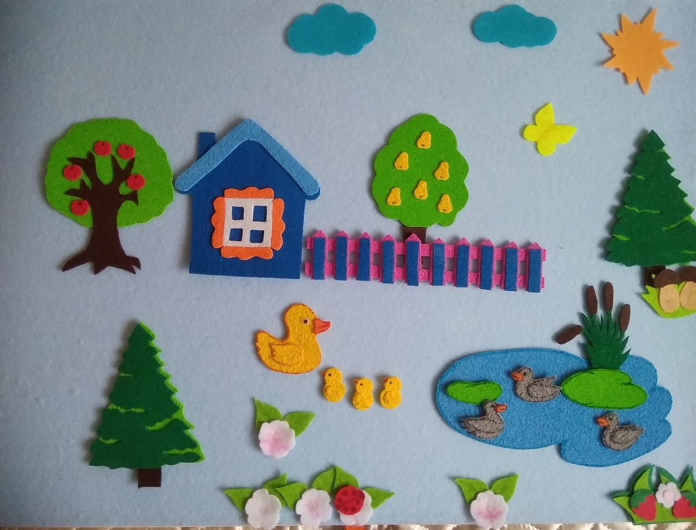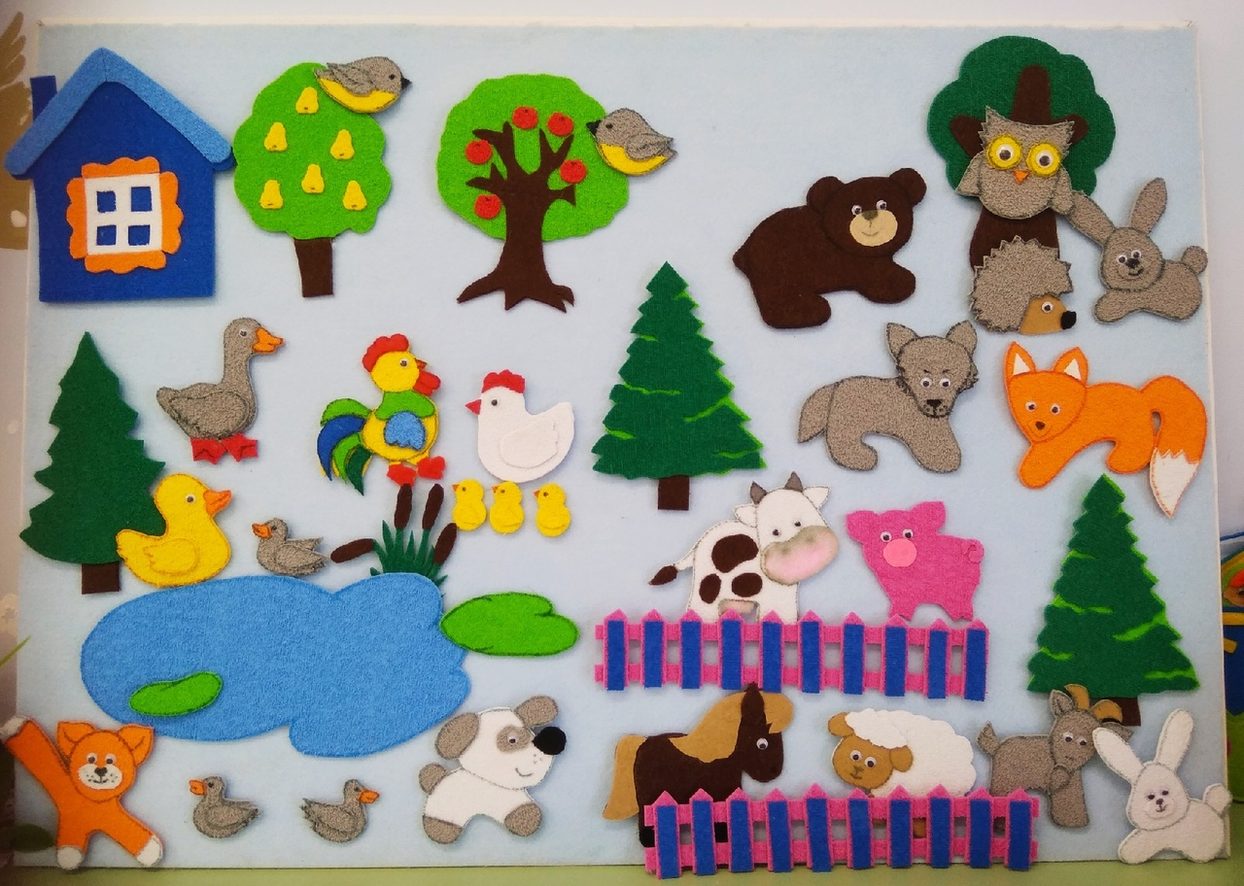

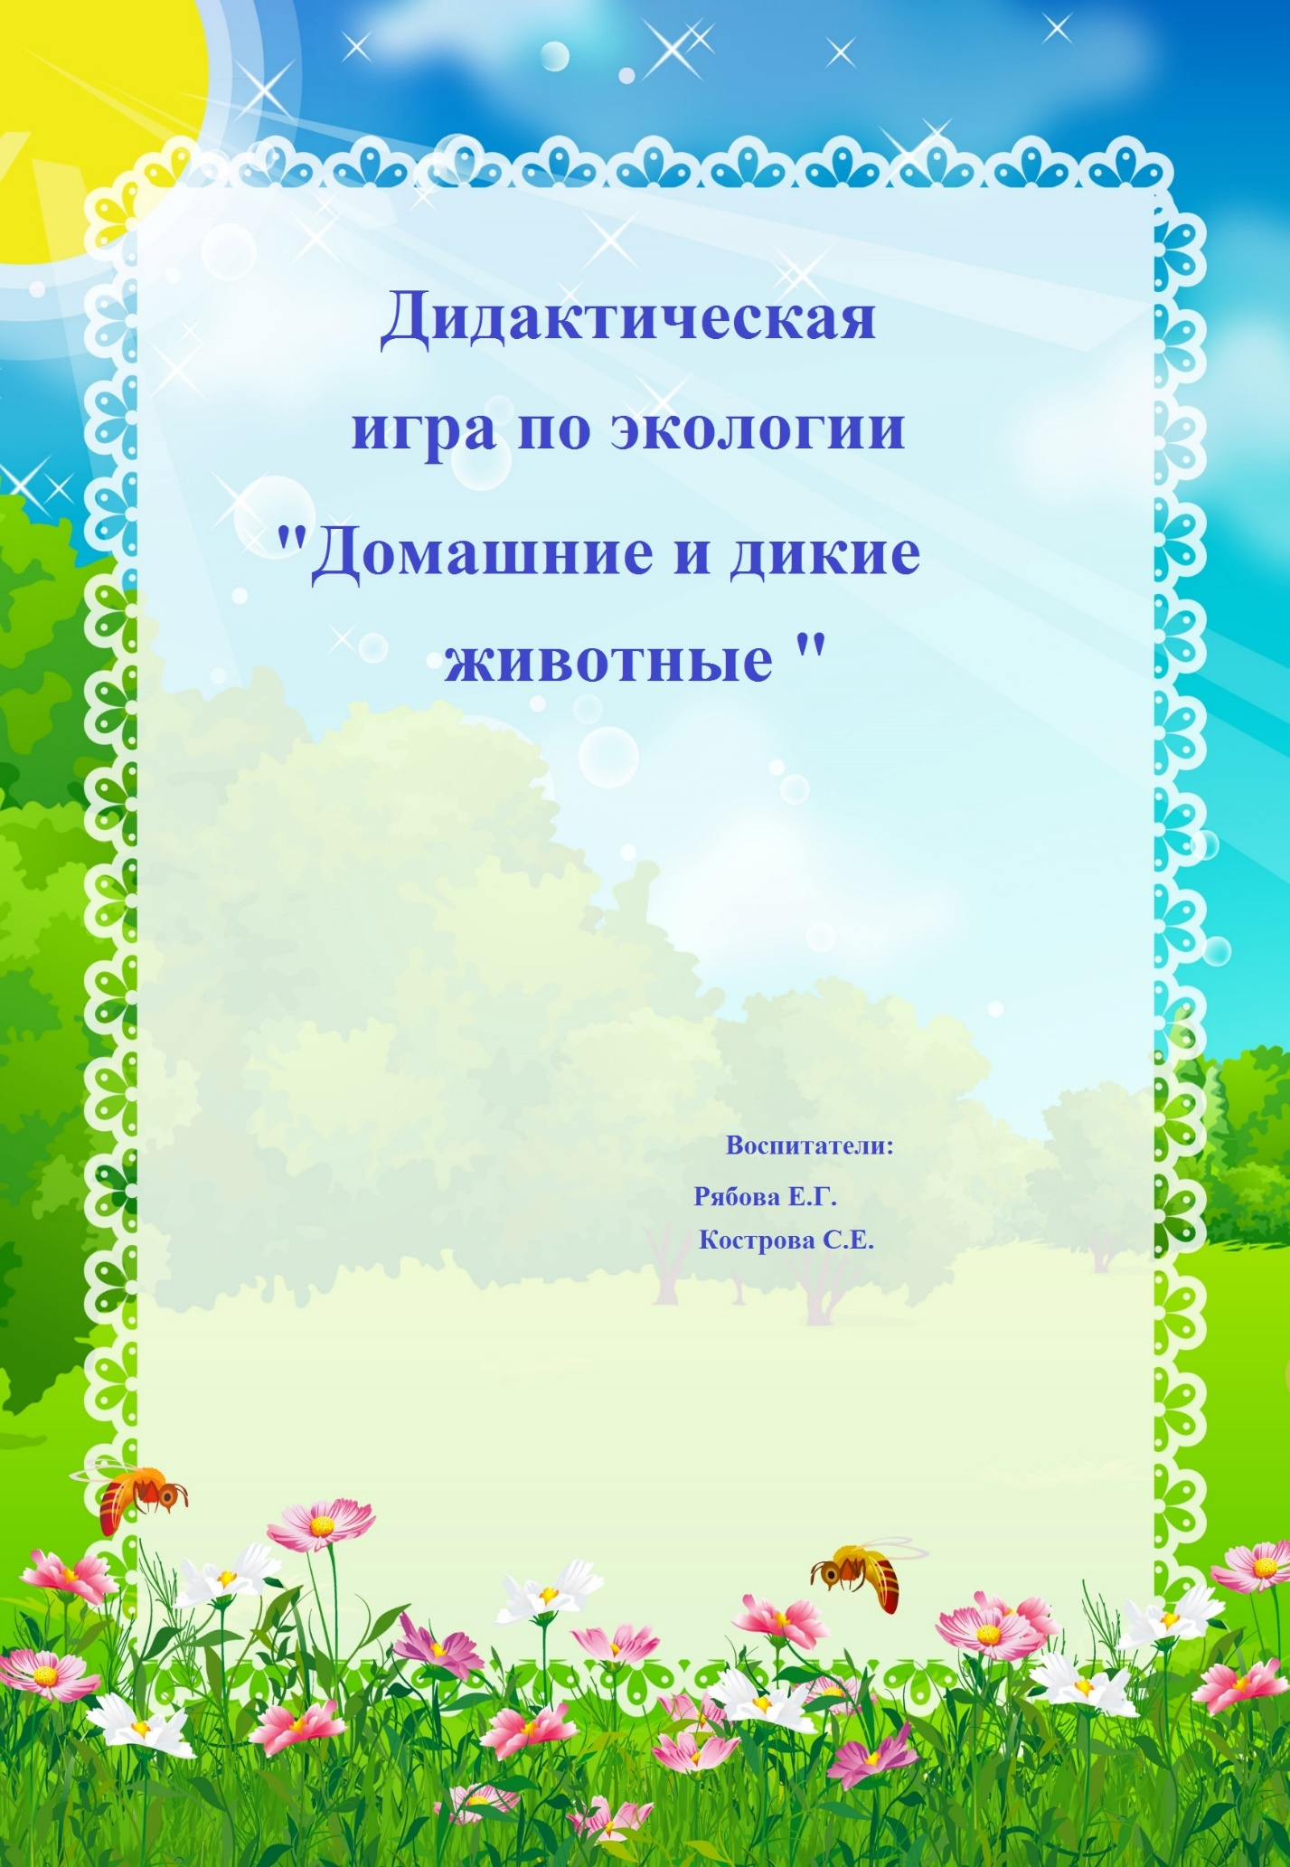
Дидактическая игра по экологии «Домашние и дикие животные» .
Дидактическая игра «Домашние и дикие животные» на фланелеграфе - представляют собой фланелеграф и набор деталей. Каждая деталь снабжена липучкой, позволяющая свободно прикреплять, откреплять детали .
Фланелеграф является фоном, на котором собираются изображения животных, деревьев, домов, пейзажи и мн. др.
Игры на фланелеграфе способствуют развитию у детей: памяти, внимания, мышления, воображения, глазомера, мелкой моторики пальцев рук, координации движения.
Игры можно использовать в разных занятиях по формированию математических представлений, изобразительной деятельности, развитию речи, ознакомлению с окружающим миром.

Цель:

Формирование у каждого ребенка убеждения в необходимости бережного отношения к природе, стремление к адекватному восприятию знаний и выработке навыков по охране природы;

приобщения к мировому уровню экологической культуры.

Задачи:
1. Знакомство детей с домашними и дикими животными, с характерными особенностями их внешнего вида и среды обитания.
2. Развитие мелкой моторики, зрительной и слуховой памяти.
3. Воспитывать бережное отношение к животным
4. Формировать умение проявлять заботу, испытывать положительные эмоции.

Примерные дидактические игры по использованию пособия.
Дидактическая игра «Кто, где живёт?»
Цель: Формирование умений детей соотносить изображение животных с их местом обитания.
Дидактическая игра «Отгадайте, что за животное»
Цель: Развитие умения описывать животных и узнавать их по описанию
Дидактическая игра «Кто лишний?»
Цель: Развитие умений классифицировать животных по существенным признакам.
Дидактическая игра «Чей хвост» (любое животное спрятать за дерево, пенёк, оставить видным только хвост)
Цель: Развитие внимания, логики, памяти, мелкой моторики.
Дидактическая игра «Один - много»
Цель: Обучение образованию и использованию в речи форм ед. и мн., числа имён сущ. женского и мужского рода в мн. числе.
Дидактическая игра по развитию речи «У кого что?», «Кто как ест?».

Дидактические игры по ФЭМП «Сосчитай животных», «Какой по счёту?», «Поставь (любое животное) справа, слева, сзади ёлочки, дома и т. д. «Найди животное, про которого я загадаю загадку»

Всех игр просто не перечесть их большое множество!
Использовать данное пособие можно во всех образовательных областях.
Воспитатели: Рябова Е.Г.
Кострова С.Е.

